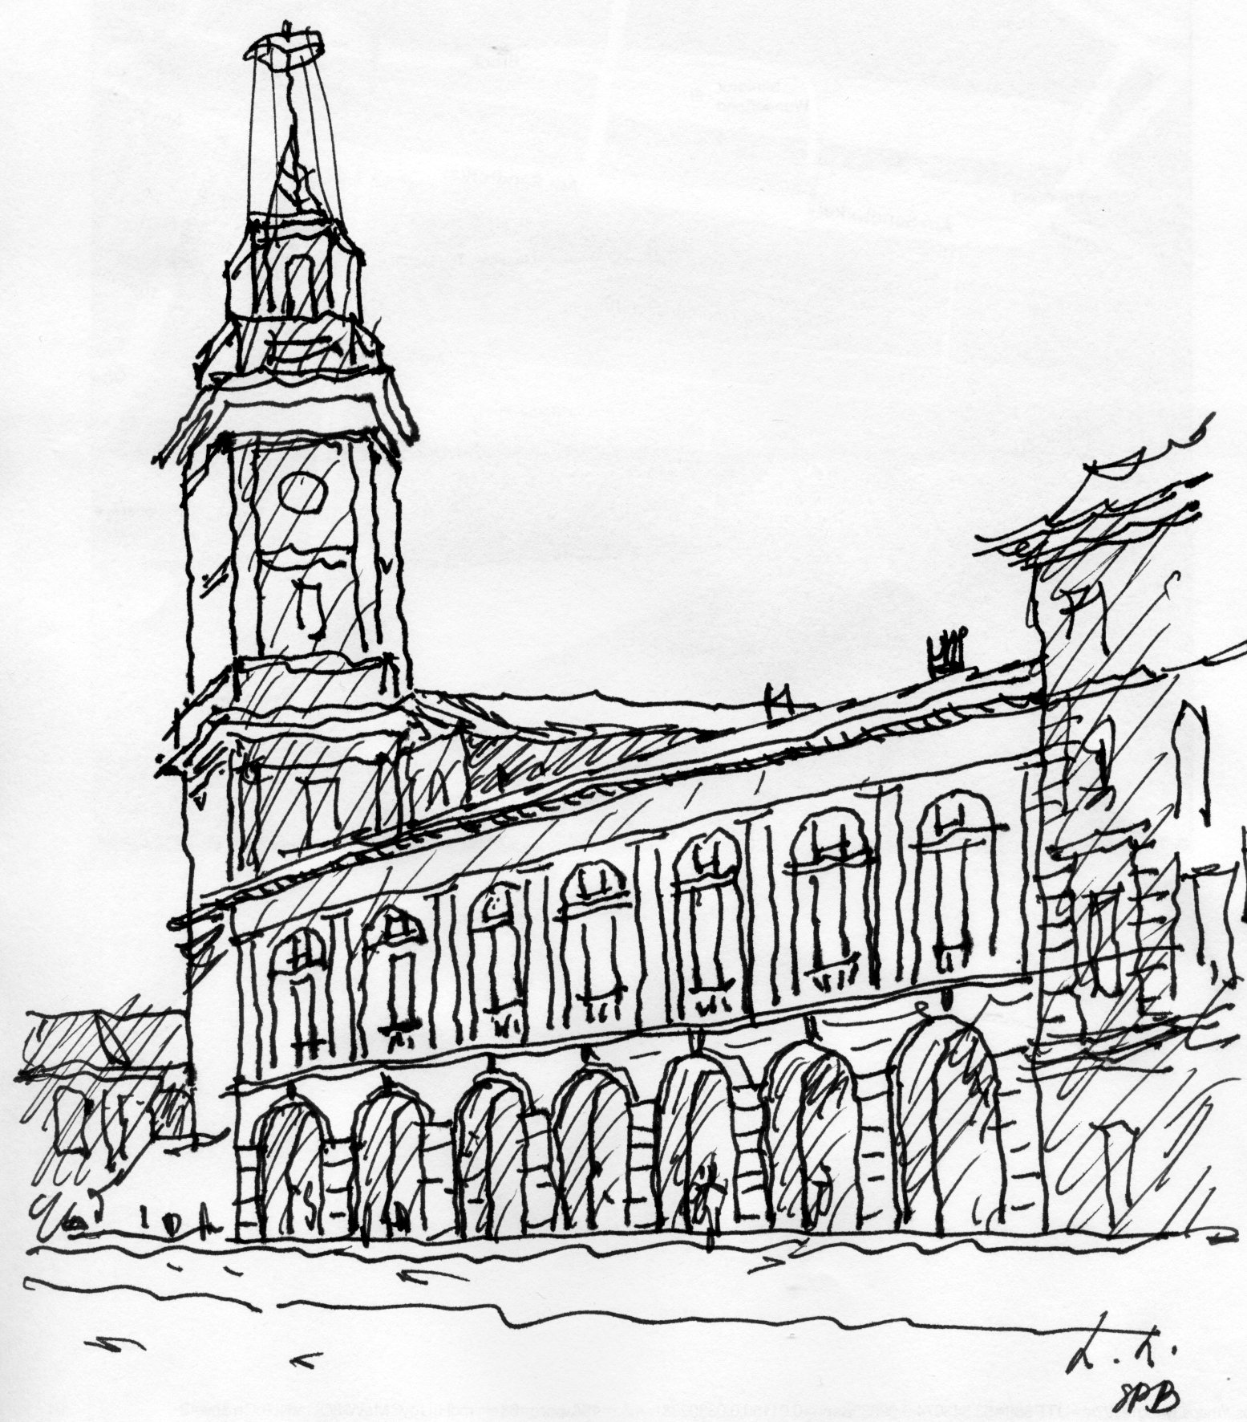 |  | Санкт–Петербург, 191186,  Невский пр., 44,  5 этаж, офис 4  тел./факс: (812) 710-46-77, 710-46-71,  570-62-45  eclectica@eclectica.spb.ru  www.eclectica.ru

Из романтичной Вероны в Венецию на карнавал
авторский тур Игоря Воеводского
23 января – 1 февраля 2016 АВИА

Пешеходные экскурсии по Вероне, Виченце, Венеции и автобусные поездки по окрестностям Вероны и озеру Гарда откроют вам удивительный мир Италии, где старинные виллы с уникальными фресками являются центрами современного виноделия, а постройки выдающихся архитекторов возникают за каждым поворотом улицы. Блеск венецианского карнавала и прогулка на гондоле завершат феерический тур!

Стоимость: 1290 евро на чел. при двухместном размещении
1740 евро на чел. при одноместном размещении

1 день. Авиаперелет СПб – Верона, переезд в Гранд Отель Верона 4*, в центре города, размещение. 15:00-19:00. Большая пешеходная экскурсия по Вероне с лицензированным гидом: Площадь Бра, древнеримская Арена, Кастельвеккио, Понте дела Виктория, площадь Эрбе, площадь Синьории, арка Скалиджеров, дом Ромео, дом Джульетты, палаццо дель Капитано, палаццо дела Раджоне, синагога, порта Леони, Санта Анастасия, Сан Фермо.
2 день. Автобусная экскурсия на весь день с лицензированным гидом.
Мы посетим две долины: Валполичеллу с виноградниками и Валпантену с оливковыми рощами. В Валпантене мы увидим: древнеримский подземный акведук, роскошную Виллу Арведи с мифологическими росписями и вечнозелёным садом, посетим старинную маслобойню, где можно дегустировать масло, увидим каналы и древнеримский бассейн. В Валполичелле мы увидим виллу Москони и пообедаем на мельнице в сердце. Мы посетим энотеку Серджо Алигиери - потомка великого поэта Данте, поднимемся в каменный посёлок Сан Джорджо, откуда видна вся долина и озеро Гарда, посетим церковь с алтарём VIII века и литейную бронзового века! Увидим карьеры с знаменитым красным мрамором и на берегу реки посетим виллу дель Бене с росписями XVI века. Чуть дальше находится ущельe, над которым возвышается крепость Риволи, где Наполеон одержал важную победу над Австрией. На обратном пути желающие смогут искупаться в термах.
3 день. Автобусная экскурсия на весь день с лицензированным гидом.
Из Вероны поедем до Рива дель Гарда. Посмотрим барочные церкви, раскопки терм. Затем на катере подъедем к водопаду на озере Гарда и к городу Лимоне на западном берегу. Мы прогуляемся по очаровательному городку и увидим магазины под скалами и террасы, на которых выращиваются цитрусовые. На восточный берег мы снова отправимся на катере и посетим Мальчезине, посёлок - лабиринт на склоне горы. Там нас ждёт обед.
Проехав на автобусе вдоль озера, мы сделаем остановку в Торри дель Бенацо, где увидим круглую гавань и средневековый замок с садом, посмотрим посёлок Лацизе, окружённый зубчатой крепостной стеной.
Поедем до Валледжо суль Минчо, где Суворов тренировал австрийские войска. Увидим средневековый замок на холме, а внизу средневековый мост и мельницы. На обратном пути увидим замок Виллафранка.
4 день. Свободный день в Вероне.
Можно погулять по городу, посетить музеи или съездить на электричке в Милан, Флоренцию, Болонью, Дезенцано, Бергамо и другие города.
5 день. Свободный день в Вероне или дополнительная экскурсия Игоря Воеводского на поезде в Виченцу – город Андреа Палладио. Мы увидим построенные Палладио палаццо Капитано, палаццо Ранджоне, палаццо Бреганцы, театр Олимпико (посещение), палаццо Кьерикати, виллу Ротонда (снаружи, но по желанию группы можно связаться с графом Вальмарана и открыть виллу), площадь Дуомо, холм монте Берико,
6 день. Переезд на комфортабельном поезде в Венецию.
Прогулка на теплоходе по Гранд Каналу: роскошные дворцы эпохи Возрождения, палаццо Вендрамини, построенное Мауро Кодусси, в котором умер Вагнер, а ныне располагается казино, Ка д’Оро – Золотой дворец, фондакко деи Турки 13 века, мост Риальто 16 век, палаццо, в котором жил Байрон, палаццо Бальби, с балкона которого Наполеон наблюдал регату, палаццо Фоскари, Юстиниана, Корнаро и др.
Заселение в отель Бест Вестерн Ала 3* в центре Венеции в 5 минутах ходьбы от площади Сан Марко.
Пешеходная экскурсия Игоря Воеводского: «Венеция – любовь с первого взгляда». Церкви с роскошными барочными фасадами, площадь Сан Марко, Пьяцетта, собор Сан Марко, дворец Дожей, церковь Сан Заккария Мауро Кодусси. В этой церкви мы увидим мадонну Беллини, о которой замечательно сказал Иосиф Бродский: «лишь один дюйм отделяет ножку младенца от руки мадонны….»
7 день. Большая теплоходно-пешеходная экскурсия Игоря Воеводского: «Титаны Возрождения». Скуола Гранде де Сан Роко (36 полотенТинторетто, Тициан, Джорджоне), церковь Фрари (в алтаре Ассунта Тициана), Иоанн Креститель Донателло, иконы Беллини, Тициана, Виварини . В церкви надгробия работы Сансовино, Кановы, похоронен Тициан. Церковь Сан Себастьяно (шедевры Веронезе и его надгробие), набережная Неисцелимых, воспетая Бродским, остров Сан Джорджо (Палладио), подъем на кампаниллу (лифт), откуда открываются потрясающие виды на город, на лагуну, острова и при хорошей видимости горы Доломиты.
8 день. Экскурсия лицензированного гида: Венеция эпохи барокко с посещением одного из роскошных палаццо. Свободное время для посещения галереи Академия и других музеев Венеции. Возможность прокатиться на теплоходе на острова Мурано (музей стекла и средневековые церкви) и Сан Микеле (где похоронены Бродский, Дягилев, Стравинский).
Мероприятия карнавала на улицах города, толпы людей в масках и костюмах. Желающие могут взять напрокат костюм и почувствовать себя человеком XVIII века.
9 день. Мы увидим знаменитый Полет Ангела над площадью Сан Марко, прокатимся на гондоле по каналам, с головой окунемся в праздничную атмосферу карнавала.
10 день. Утром на скоростном водном такси прямо от отеля мы отправимся в аэропорт Венеции Марко Поло. Возвращение в Санкт-Петербург во второй половине дня.

В стоимость тура входит:
Проживание в отелях 4,3* с завтраками;
Городской налог;
Экскурсии по программе;
Трансфер аэропорт Верона – отель;
Поезд Верона – Венеция;
Прогулка на гондоле в Венеции;
Водное такси отель – аэропорт Марко Поло.

Дополнительно оплачивается:
Авиаперелет СПб-Верона, Венеция – СПб;
Виза, страховка,
Наушники (3 евро в день)
Входные билеты в музеи по программе (около 130 евро)
Проезд на теплоходе в Венеции (карточка около 50 евро)
Питание
Дополнительная экскурсия в Виченцу (95 евро)

Фирма оставляет за собой право вносить изменения в программу, не меняя объема предоставляемых услуг. Фирма не несет ответственности за возможные задержки на границе.

